Муниципальное автономное общеобразовательное учреждение средняя общеобразовательная школа №8
Год основания 19
Краснодарский край Красноармейский район, Станица Марьянкая Ленина 52.

Отчет о работе профсоюзной организации

Отчет о работе профсоюзной организации
МАОУ СОШ № 8
Пусть крепнут содружества узы
Иными быть мы не должны!
Работники школы и профсоюзы -
Основа единства страны!

Наша профсоюзная организация, являющаяся важной частью гражданского общества, постоянно развиваясь и совершенствуясь, превратилась в профсоюзную организацию новой формации, чья деятельность продолжает оставаться направленной на активное участие в жизни и развитии учреждения, на отстаивание и защиту прав и интересов своих работников, активное участие в создание безопасных условий труда, организации отдыха и культурного досуга работников и членов их семей, вопросами оплаты труда и других важных вопросов.

В МАОУ СОШ № 8 на сегодняшний день работает 57 человека, из них 45 человек - члены профсоюза.
Профсоюз сегодня – это единственная организация, которая защищает социально – экономические права работников, добивается выполнения социальных гарантий, улучшает микроклимат в коллективе, поэтому ДЕВИЗ нашей первичной профсоюзной организации: «Наша сила в единстве». Профсоюзный комитет ставит перед собой задачи по сплочению коллектива, по увеличению членства в профсоюзе, улучшению социально – экономического положения работников, развитие социального партнерства, укрепление и развитие профессиональной солидарности, взаимопомощь членам ППО. Мы хотим, чтобы все работники: и технический персонал школы, и администрация, и учителя - были объединены не только профессиональной деятельностью, но и досугом, чтобы коллектив участвовал в жизни каждого сотрудника, помогал решать проблемы, радовался и огорчался вместе с ним. Только в таком дружном коллективе есть место новым творческим начинаниям, профессиональному росту, прогрессивным идеям. Только в таком коллективе, где профком и администрация школы заинтересованы в создании хороших условий труда для сотрудников, они будут чувствовать себя комфортно и уверенно.
Деятельность профсоюзного комитета первичной профсоюзной организации МАОУ СОШ № 8 основывается на требованиях:
· Устава профсоюза работников народного образования и науки РФ;
· Положения о ППО;
· Коллективного договора;
· Плана работы профсоюза.
Цель работы ПК:
Защита профессиональных, трудовых, социально – экономических прав и интересов работников, их здоровья, занятости и социального статуса.
Всю свою работу Профсоюзный комитет строит на принципах социального партнерства и сотрудничества с администрацией МАОУ СОШ № 8 решения всех вопросов путем конструктивного диалога в интересах работников учреждения.
При формировании состава профсоюзного актива, с самого начала мы исходили из принципа учёта структурных подразделений нашей организации, чтобы в состав профактива входили наиболее образованные, опытные, активные члены коллектива, которые представляют свои службы. Это условие выполнено в полном соответствии с Уставом.
Председатель профкома – Баютова Н.А.
Уполномоченный по охране труда и экологии – Петрова А.А.
Уполномоченный по культурно-массовой и спортивно–оздоровительной работе – Чинченко Е.П.
Председатель комиссии по социально-трудовым вопросам – Александрова Ф.Г.
Уполномоченный по социально-трудовым вопросам – Петрова А.А.
Уполномоченный по организационно-массовой работе - Петерикова Т.В.
Для обеспечения эффективной работы постоянных комиссий определены их полномочия и порядок работы, которые закреплены в Положениях о комиссиях.
Отношения между администрацией и профсоюзной организацией строятся на основе социального партнерства и взаимодействия сторон трудовых отношений, а также на основе системы коллективного договора и соглашений.
Администрация учреждения при разработке нормативно-правовых актов, затрагивающих социально-трудовые права работников, учитывает мнение профсоюза. Совместно с руководителем учреждения профсоюз принимает участие в разработке и реализации мероприятий по структурной перестройке и развитию учреждения, представители профсоюза входят в состав все. Под контролем профсоюза соблюдение трудового законодательства о приёме на работу, переводе на другую работу, увольнении, ведении трудовых книжек, режиме рабочего времени и времени отдыха, о выплате надбавок стимулирующего характера сотрудникам школы.
Системообразующим стержнем первичной профсоюзной организации МАОУ СОШ № 8, избранный в мае 2006 года, председатель профсоюзной организации - Баютова Наталья Александровна.
Главным и основополагающим стержнем в работе нашей первичной профсоюзной организации с целью привлечения в её состав большего количества членов Профсоюза является четко выстроенная система информирования работников образовательного учреждения.
Информация - это та база, на которой строится вся работа профсоюзной организации. Видя результаты работы, люди обретают веру в организацию, потому что только информированные, знающие свои права, грамотные люди могут отстаивать свои интересы. Такие люди в организации делают саму организацию сильной и действенной. Успех в информационной работе зависит от правильного использования собственных возможностей. Сегодня нам всем должно быть понятно, что истинная цена информационного вопроса – мотивированное профсоюзное членство и привлечение новых людей, а по большому счёту рост авторитета и влияние профсоюза в обществе, поэтому обязательное условие для современного профсоюзного лидера:
во-первых, - постоянно пополнять свои знания;
во-вторых, это информирование трудового коллектива о положении дел в системе образования, задачах и мероприятиях.
Члены профсоюза всегда информированы о всём, что делает горком профсоюзов, обком профсоюзов работников народного образования, потому что если люди не знают, чем занимается организация, её выборные органы, создаётся мнение о бездеятельности профсоюза, а иногда даже чревата недоверием к профсоюзу. Председатель профкома Баютова Н.А. посещает все семинары председателей первичных профсоюзных организаций, на которых проходят встречи с правовыми инспекторами, уполномоченными по охране труда, юристами и т. д. и всю услышанную информацию, она докладывает на профсоюзных собраниях коллектива. Все законодательные, нормативные акты доводятся до нашей профсоюзной организации.

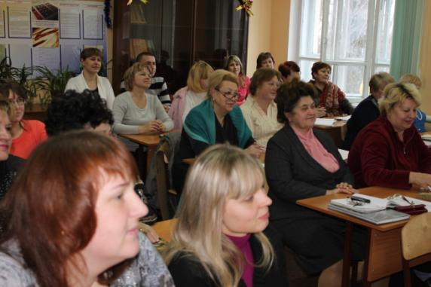

Учителя, от которых во многом зависит не только будущее России, но и её настоящее, вынуждены иногда идти и на крайние меры. Они требуют не каких-то особых льгот и привилегий, а самого элементарного - достойной оценки их труда. Если сегодня допустить обнищание педагогов, то завтра получим страну невежд. Борьба за достойную жизнь учителя и есть на сегодняшний день нашей главной целью. Коллектив нашей школы принимал активное участие в митингах.

В век высоких технологий все общеобразовательные учреждения имеют компьютеры с возможностью выхода в Интернет. Наша первичная профсоюзная организация также черпает из Интернета новости из профсоюзной жизни и нормативно-правовые документы.
Большую помощь в информировании членов профсоюза оказывают «Методические пособия» по различным вопросам профсоюзной и правовой работы, которые издаёт Краевой ПРОФСОЮЗОВ работников образования и науки. Большую помощь они оказывают по заключению коллективных договоров, в оформлении трудовых книжек, при сокращении работников учреждения, в делопроизводстве и во многих других вопросах.
И, конечно, один из главных помощников в информационной работе – газеты «Мой профсоюз» и «Голос правды», материалы которой активно используем для правового просвещения учителей. Обязательным атрибутом информационной работы в первичной организации является профсоюзный уголок.
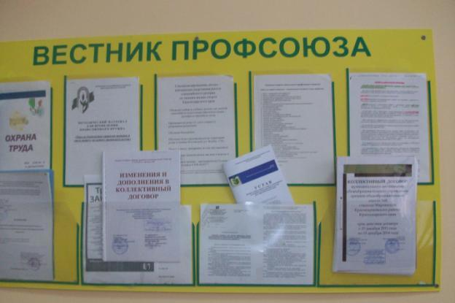

Информационно-методическая работа – одно из самых затратных направлений деятельности профсоюза, но это жизненно важные затраты. Если информация не будет доходить до людей - вся наша практическая, повседневная работа бесполезна, она будет только для профсоюзных функционеров, а она должна быть достоянием всех членов профсоюза.
Информационная работа нашей профсоюзной организации должна быть ориентирована на двухстороннюю связь, то есть мы должны не только распространять информацию, но и собирать ее по собственной профсоюзной сети.
Реализация единой профсоюзной информационной политики способствует выполнению уставных задач Профсоюза, росту авторитета профсоюзных организаций среди членов Профсоюза и в обществе.
Таким образом, хочется сказать, что информационная работа для нашей первичной организации не что иное, как формирование собственного имиджа.
Вся деятельность первичной профсоюзной организации образовательного учреждения опирается на нормативную базу.
Только основываясь на законе и на знании правовых норм, профком сможет выстраивать эффективную работу по защите социально-трудовых прав членов Профсоюза от действия или бездействия работодателя, должностных лиц учреждений, приведших к нарушению или ограничению права работника на труд. Работа профсоюза направлена на оказание правовой помощи членам профсоюза, усиление контроля над соблюдением работодателем трудового законодательства и нормативных правовых актов, анализ проектов локальных актов с целью не допустить ухудшения положения работников. Одним из важнейших направлений работы профкома является заключение коллективного договора – главного документа по социальной защите сотрудников, юридический документ, регламентирующий правильные отношения между работодателем и трудовым коллективом.
С профкомом согласуются приказы и распоряжения, касающиеся социально-трудовых отношений работников школы (нормы труда, оплата труда, вопросы охраны труда, оздоровления и отдыха работников).
Профком ведёт постоянный контроль над выполнением оздоровительных мероприятий.
Представители профкома считают своей первоочередной задачей по вопросам охраны труда – содействие созданию здоровых и безопасных условий труда работников МАОУ СОШ № 8.С этой целью:
1) Уполномоченный профкома по охране труда и здоровья проводит обследования рабочих мест, мест общего пользования, здания и сооружений. Оформляются акты проверок и представления соответствующим службам на устранение выявленных нарушений. По результатам проверок составляется перечень первоочередных мероприятий по улучшению условий труда, предотвращению травматизма и заболеваний работников. Эти мероприятия, а также приобретение средств индивидуальной защиты, моющих и обеззараживающих средства, аптечек включаются в ежегодное Соглашение по охране труда, которое заключается 2 раза в год.
2) Уполномоченный профкома по охране труда участвует в работе санитарно-технической комиссии, которая проводит плановые и внеплановые осмотры здания и сооружений на предмет их соответствия безопасной эксплуатации, участвует в проверке готовности кабинетов к новому учебному году. Ежегодно в начале учебного года школьное здание, учебные кабинеты, спортивные сооружения, столовая приводятся в соответствие с нормами охраны труда, изложенными в СанПиН.
В школе, кроме стенда по охране труда, есть ещё стенд по безопасности жизнедеятельности в кабинете ОБЖ, в котором проводятся занятия не только для обучающихся, но и инструктажи по технике безопасности для работников школы. Школа оборудована системой сигнализации, на каждом этаже имеется план эвакуации из здания школы, оформлен уголок по правилам дорожного движения, в кабинетах физики, химии, биологии, технологии, обслуживающего труда, информатики, спортивном зале, а также в коридорах имеются инструкции по технике безопасности, ведутся журналы по регистрации прохождения инструктажей по ТБ, имеются индивидуальные средства защиты, своевременно все педагогические работники, обслуживающий персонал проходят медицинские осмотры и вакцинации против различных заболеваний.
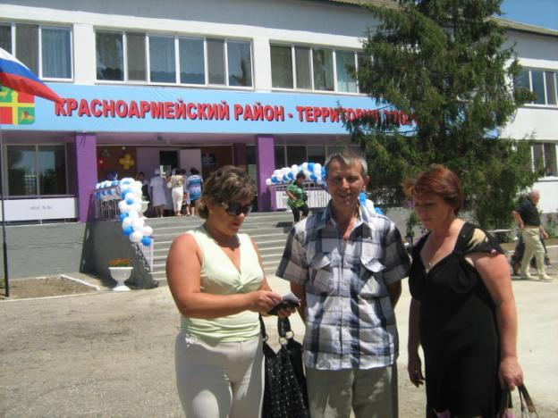

Если говорить о системе оплаты труда в МАОУ СОШ № 8, то следует отметить ряд достижений сотрудничества профкома и администрации по её разработке и внедрению:
1. Гласность и прозрачность процесса совместной работы;
2. Начисление практически всех доплат, предусмотренных в Коллективном договоре;
3. Создание комиссии по установлению выплат стимулирующего характера, прозрачность её начисления.
Целью новой системы оплаты труда является обеспечение повышения качества и результативности труда учителей. Реализация данной цели поставила перед нами решение ряда задач:
- усиление материальной заинтересованности учителя и мотивации его в повышении качества образовательного и воспитательного процесса;
- разработка и апробация в практике работы механизмов распределения стимулирующей части ФОТ (фонда оплаты труда) учителей.
В нашем коллективе считают, что материальное стимулирование качества педагогического труда является действенным, но далеко не единственным мотиватором творческой, инновационной деятельности учителя. Наряду с внешними, финансово – материальными условиями совершенствования деятельности педагогов необходимо учитывать роль внутренних мотивов – профессиональных ценностей и интересов, убеждённости в востребованности профессии учитель, и роль внешних, нематериальных мотивов – общественного признания, уважения со стороны коллег и администрации, удовлетворения от социально – психологического климата в коллективе.
В целях повышения профессионального уровня педагогических работников с соблюдением всех социальных прав и гарантий своевременно сотрудники школы повышают свою профессиональную квалификацию и в назначенные сроки проходят аттестацию. Большое значение для развития потенциала педагогов имеют курсы повышения квалификации.
Важным направлением в деятельности профкома является культурно-массовая и оздоровительная работа, так как хороший отдых способствует работоспособности и поднятию жизненного тонуса.
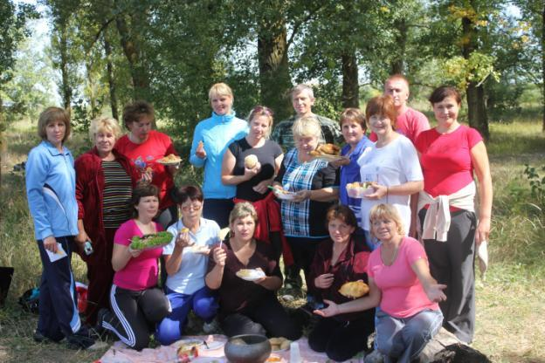

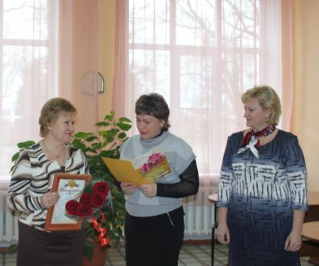
сех членов профсоюза получают ежегодно билеты на Новогодние елки. За эти годы у нас сложились определённые традиции (поздравлять юбиляров, с рождением ребёнка, с законным браком и т. д.)

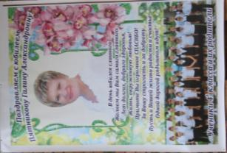

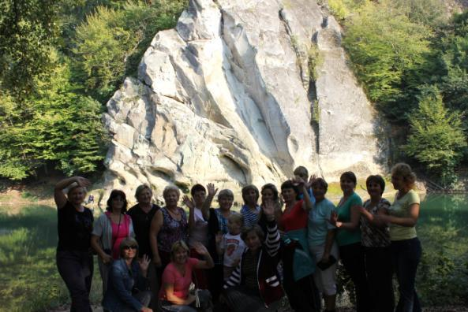
Доброй традицией в нашей школе стали экскурсии, организованные ко дню учителя председателем профкома.

Коллектив школы № 8 очень дружный. Мы все горой за каждого его члена, каждый готов прийти на помощь в любую минуту, будь она радостной или грустной.
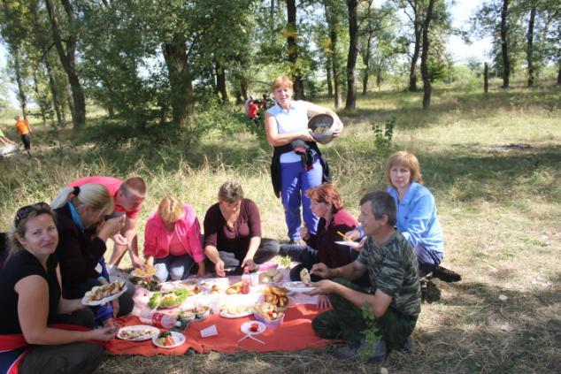

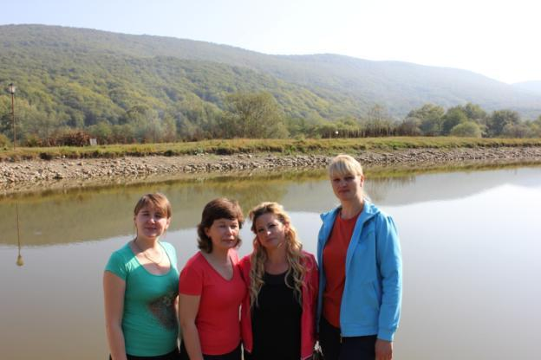

Наша школа развивается. Нас ждёт впереди очень много интересных дел, так как жизнь не стоит на месте.




